«Экипаж» 3 «а» класса МБОУ СОШ с.Татарский Канадей
покоряет космос

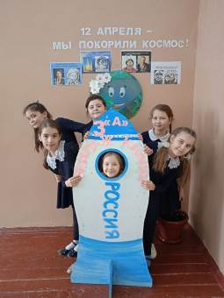
Учащиеся МБОУ СОШ с.Татарский Канадей готовы достойно встретить 60-летие первого полёта человека в космос. Начало мероприятиям по ознаменованию Дня космонавтики положили ученики 3 «а» класса. «Экипаж» класса в полном составе «покорил» космос, приняв участие в тематическом классном часе «Мы покорили космос». С помощью учителя ребята оформили «фото-зону», где каждый ученик теперь может сделать себе фотографию на память о Дне космонавтики.
В школьной библиотеке учащимися школы под руководством библиотекаря Хабибулиной А.Р. была оформлена книжно – иллюстрационная выставка в ознаменование этого знаменательного события.
03 апреля 2021 года в рамках акции «Добрая суббота» Всероссийского проекта «Большая перемена» школьники планируют расширить содержимое выставки после проведения акции «Библио – перемена».
